你对这片爱得深沉的土地真的了解吗？
(谭秀文)
“为什么我眼里常含泪水，因为我对这片土地爱得深沉”。土壤是这世间万物之灵生长的根本，然而你对这片爱得深沉的土地有多少了解呢？
1. 土壤的本质
无论是黄土地还是黑土地，土壤的本质都是固体、水分和空气组成的三相复合系统，至于颜色的不同，则是由土壤各自含有的有机质和矿物质不同导致的。
组成土壤的各种大小颗粒按直径可以分为粗砂、细砂、粉砂和黏砂，这些大小不一的颗粒组合成不同的土壤质地，分别为砂土、壤土和粘土。
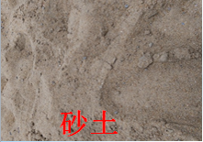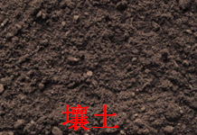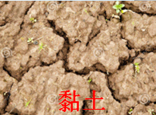
土壤颗粒排列形式、孔隙度及团聚体的大小和数量成为土壤结构。
要认识土壤的结构，首先要理解一个名词——团粒结构。所谓团粒结构，就是腐殖质把矿质土粒互相黏成的小团块，具有泡水不散的稳定特性，因其既能保持水分又能排水通气，有利于植物根系伸扎和呼吸，所以团粒结构式土壤中最好的结构。除此之外，土壤结构还有比团粒小的微团粒结构，以及比团粒大的各种结构。结构良好的土壤能为植物和土壤生物提供好的生活条件。
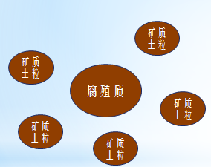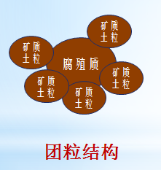
2. 土壤的物理性质及其对生物的影响
土壤的物理性质是指土壤的水分、空气及温度等等。
土壤中的水分能被植物的根直接吸收，并且有利于矿质养分的分解、溶解和转化，有利于土壤中有机物的分解与合成，增加了土壤养分，有利于植物的吸收。同时，土壤水分还可以调节土壤温度，灌溉防霜就是这个原理。然而，土壤中水分过多则导致洪涝，过少会引发洪涝。
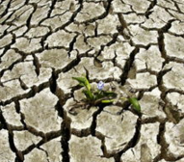（图片来源于网络）
土壤中的空气主要来源于大气，但是由于土壤中各种生物的呼吸作用以及有机物质的分解，使得土壤中CO2浓度较高，O2浓度低。然而地下兽能够对这种环境产生很好的适应性，例如鼹形鼠，它们的血红蛋白浓度增加，以此来增加与氧气的结合速率，同时它们还会通过降低能量代谢（如降低体温）来减少对氧气的需求。
（图片来源于网络）
土壤的温度与植物的生长发育有密切的联系，主要体现在以下三个方面：一、土壤温度影响植物种子的萌发和扎根出苗；二、土温影响根系的生长、呼吸和吸收性能；三、土温影响矿质盐类的溶解速度、土壤气体交换、水分蒸发、土壤微生物活动及有机物质的分解，从而间接影响植物的生长。
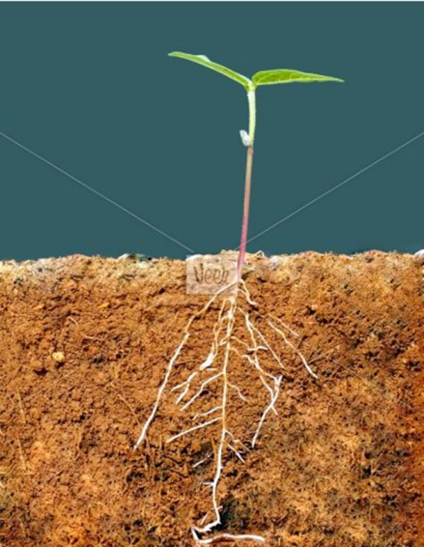（网络图片）
3. 土壤的化学性质及其对生物的影响
土壤的酸度影响矿质盐分的溶解度，从而影响植物养分的有效性，一般来说，土壤酸度一般在PH6~7时，养分的有效性最高，对植物生长最有利。
土壤的有机质及矿质元素是土壤中必不可少的组分，对植物的生长有重要作用。例如土壤的肥力就与有机质的含量有关。
4.土壤的生物特性
土壤的生物特性是指土壤中动物、植物和微生物所产生的一种生物化学和生物物理学特性。例如土壤中的分解者（真菌）对土壤产生的影响。
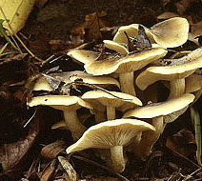（网络图片）
5. “爱它就要保护它”——杜绝土壤污染
“污染”这个词虽然听起来触目惊心，但却时刻发生在我们身边，例如土壤污染。土壤污染是指具有生理毒性的物质或过量的植物营养元素进入土壤而从而导致土壤性质的恶化及植物生理功能失调的现象。而现代农业为了追求粮食的高产，农药和化肥被大肆使用，由此带来我国污染退化的土地范围不断在扩大，不同程度的土壤污染引发的食品和生态安全问题正威胁着人类的健康。
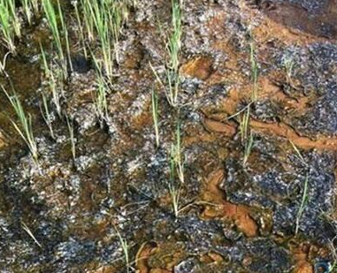（网络图片）
为了保护养育我们的大地母亲，我们要做到习近平总书记在十九大上所讲的一样：像对待生命一样对待生态环境。

